Séance de TD C16

QCM du livre : 15 min
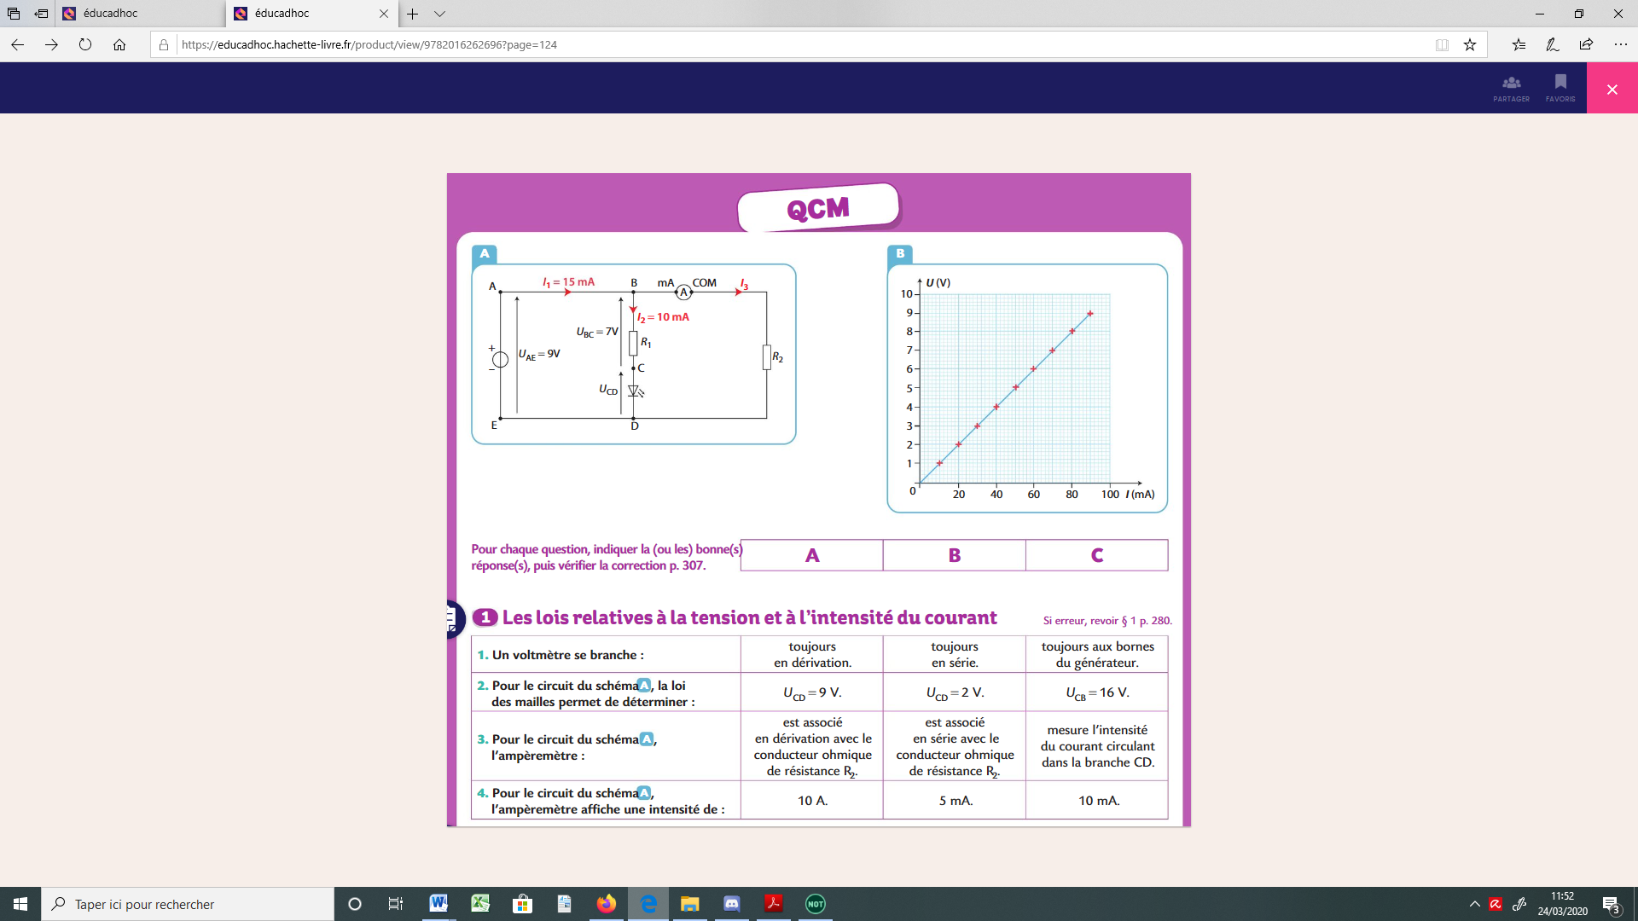

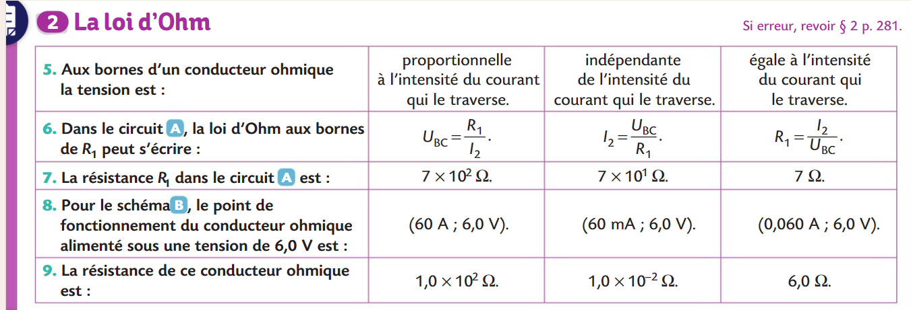

Réponses :
Partie 1)
1/ réponse A
2/ réponse B
Dans la maille EABD : U_{AE} – U_{BC} – U_{CD} = 0
rq : la tension aux bornes de AB est nulle puisqu’il s’agit d’un fil.
On a donc U_{CD} = U_{AE} – U_{BC} = 9 – 7 = 2 V
3/ réponses B
4/ réponse B
loi des nœuds au nœud B : I1 = I2 + I3 donc I3 = I1 – I2 = 5 mA

Partie 2)
5/ réponse A
6/ réponse B
7/ réponse A
R1 = U_{BC} / I2 = 7 / (10.10⁻³) = 7.10² Ω
8/ réponses B et C
Le point de fonctionnement P est représenté en jaune ci-dessous :

Coordonnées de P : (60 mA ; 6 V)
9/ réponse A
La valeur de R correspond au coefficient directeur de la droite : R = 6 / 60.10⁻³ = 1.10² Ω.

Exercice résolu 1 p 284 : 15 min
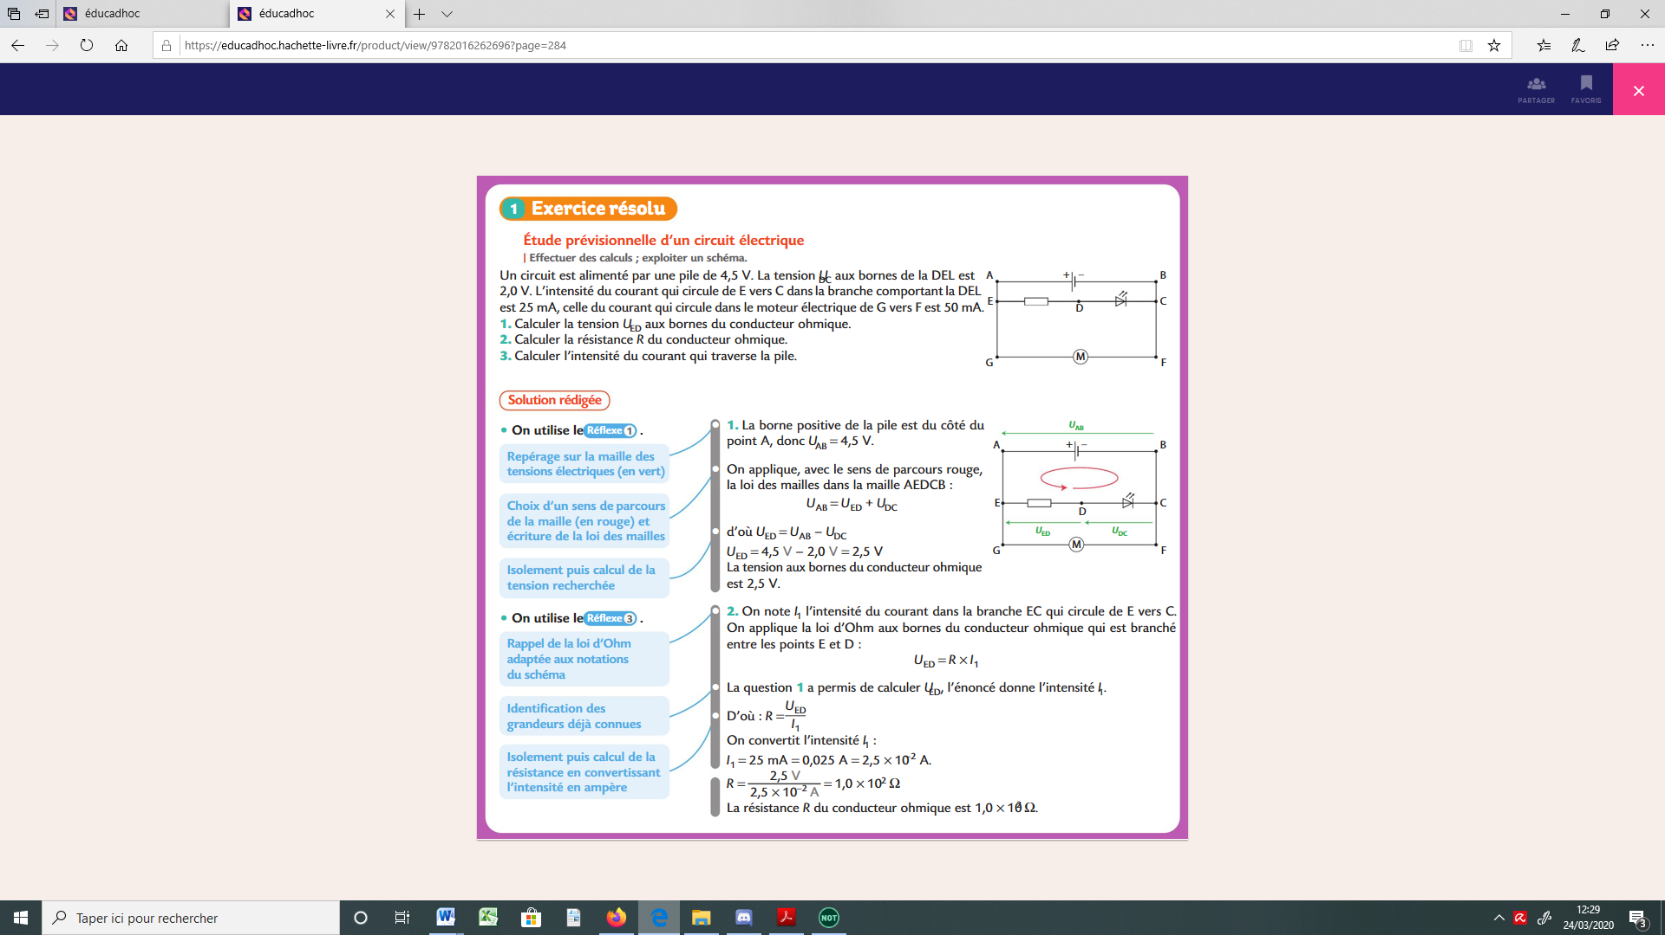

Correction :

n°20 p 288 : 15-20 min

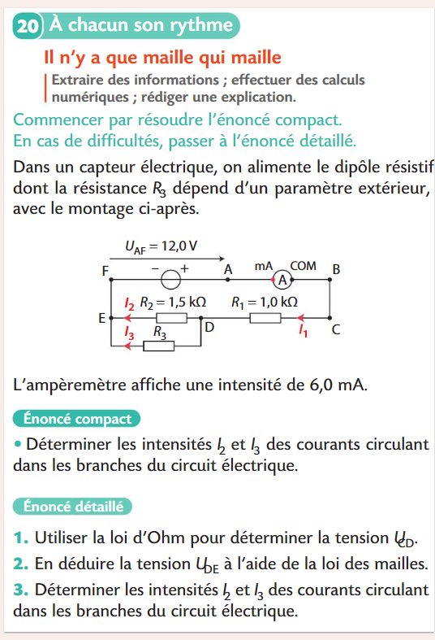

Correction :

n°22 p 288 : 20-25 min

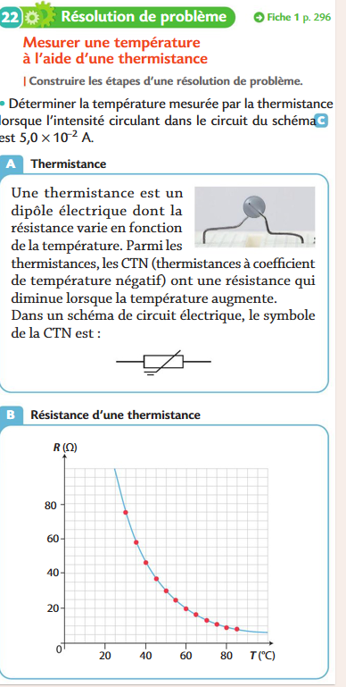
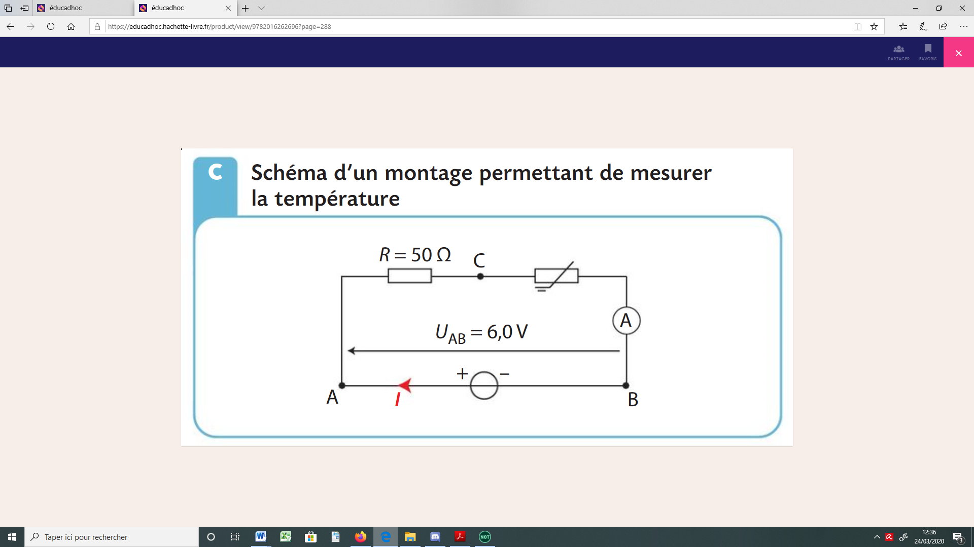

Correction :

